U3-D-CS云高清网络半球

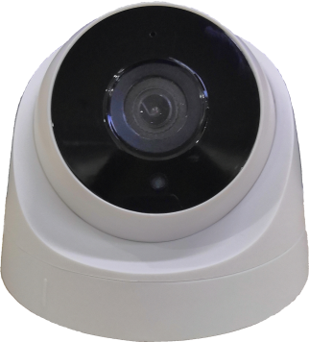

产品特色
- 满足公共安全监控的基本要求
- 支持1080P高清实时预览
- 支持H.265/H.264编解码协议
- 支持设备远程升级
- 支持DC12V和POE供电
- 支持直连慧店平台
- 支持ONVIF协议接入NVR

产品功能
功能 |  | 详述
产品型号 |  | U3-D-CS
产品名称 |  | 云摄像机
摄像机 | 传感器类型 | 1/2.9″CMOS
 | 最小照度 | 彩色：0.1Lux,0Lux （红外灯开启）
 | 快门 | 自动电子快门
 | 镜头 | 2.8mm,4mm可选
 | 镜头接口类型 | M12
 | 日夜转换模式 | ICR红外滤片式
 | 数字降噪 | 3D数字降噪
 | 宽动态 | 支持
压缩标准 | 视频压缩标准 | H.265:Main Profile  H.264
 |  | H.264:Baseline Profile / Main Profile
 | 视频压缩码率 | 128 Kbps~4Mbps
图像 | 最大图像尺寸 | 1920 × 1080
 | 帧率 | 60Hz: 15fps (1920 ×1080,720× 576)
 | 多码流 | 双码流
 | 抗闪烁功能 | 支持
 | 字幕设置 | 时间、日期显示，字幕可设置
 | 移动侦测 | 支持
 | 图像设置 | 亮度,对比度,饱和度等通过客户端或者IE浏览器可调
接口 | 通讯接口 | 1个RJ45 10M / 100M 自适应以太网口
 | 电源接口 | 1个DC 12V接口
协议支持 | Onvif协议 | 支持
慧店功能 | 远程升级 | 支持
 | 云存储 | 支持
 | 远程接口参数设置 | 支持
其他 | 电源供应 | DC12V±10%/POE供电
 | 红外照射距离 | EXIR 20-25米
 | 工作环境 | 温度：-15~50度，湿度：小于90%（无凝结）
 | 功耗 | 4.0W MAX(IRC切换瞬间5.0瓦)
 | 尺寸(mm) | 65x87x109
 | 重量 | 0.26kg

产品尺寸(单位：mm)
